Извещение о проведении открытого аукциона по продаже пустующих жилых домов.

Организатор: Толочинский районный исполнительный комитет, 211092, город Толочин, улица Ленина, дом 1, тел.(02136) 5-12-32; 5-77-97
ЛОТ №1
Наименование объекта | Одноквартирный жилой дом
Местонахождение объекта | Витебская область, Толочинский район, деревня Голошево,  улица Центральная, дом 11
Продавец объекта | Кохановский сельский исполнительный комитет 211060, Витебская область, Толочинский район г.п.Коханово,  улица Оршанская, 67
Описание объекта | Капитальное строение (жилой дом) с инвентарным номером  243/С-5128,  год постройки – неизвестен  назначение – здание одноквартирного жилого дома.  дом бревенчатый, одноэтажный,  одноквартирный, общей площадью 57,0 м.кв,  расположено на земельном участке с кадастровым номером 224675604601000043, площадью 0,2314 га, с целевым назначением для обслуживания одноквартирного жилого дома,  отопление печное,  горячее, холодное водоснабжение, электроснабжение, канализация, вентиляция- отсутствуют.
Стоимость объекта, бел. рублей | 1250 (согласно рыночной стоимости пустующего дома, определенной территориальной организацией по государственной регистрации недвижимого имущества)
Возмещение затрат покупателем, бел. рублей | 263,23 (возмещение расходов по оказанию услуг по определению рыночной стоимости дома)
Сумма задатка, бел.рублей | 250,00 (20 % от начальной стоимости объекта)
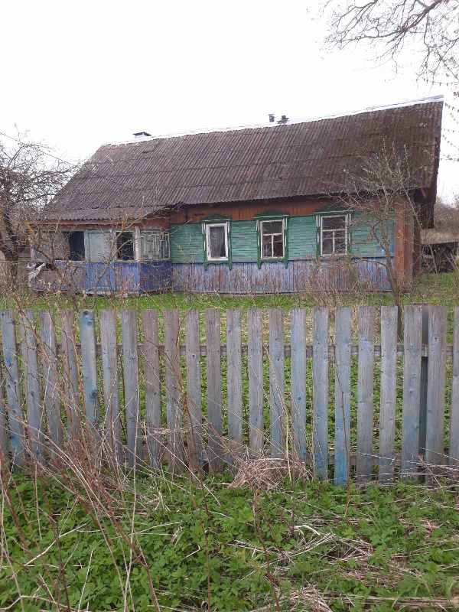
ЛОТ №2
Наименование объекта | Одноквартирный жилой дом
Местонахождение объекта | Витебская область, Толочинский район, деревня Голошево,  улица Центральная, дом 3
Продавец объекта | Кохановский сельский исполнительный комитет 211060, Витебская область, Толочинский район г.п.Коханово,  улица Оршанская, 67
Описание объекта | Капитальное строение (жилой дом),  год постройки – неизвестен  назначение – здание одноквартирного жилого дома.  дом бревенчатый, одноэтажный,  одноквартирный, общей площадью 32 м.кв,  расположено на земельном участке, площадью 0,19 га, с целевым назначением для строительства и обслуживания одноквартирного жилого дома,  отопление печное,  горячее, холодное водоснабжение, электроснабжение, канализация, вентиляция- отсутствуют.
Стоимость объекта, бел. рублей | 700,00 (согласно рыночной стоимости пустующего дома, определенной территориальной организацией по государственной регистрации недвижимого имущества)
Возмещение затрат покупателем, бел. рублей | 263,23 (возмещение расходов по оказанию услуг по определению рыночной стоимости дома)
Сумма задатка, бел.рублей | 140,00 (20 % от начальной стоимости объекта)
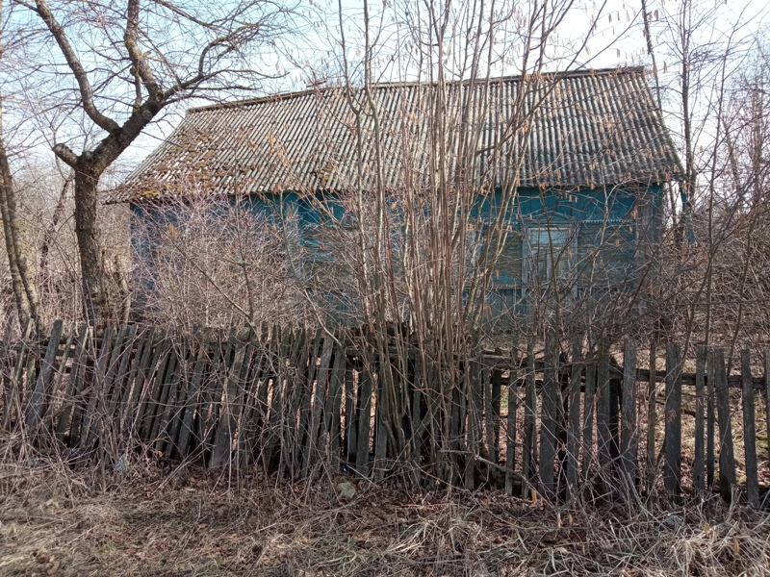

ЛОТ № 3
Наименование объекта | Одноквартирный жилой дом
Местонахождение объекта | Витебская область, Толочинский район, деревня Заозерье,  улица Вишнёвая, дом б/н
Продавец объекта | Кохановский сельский исполнительный комитет 211060, Витебская область, Толочинский район г.п.Коханово,  улица Оршанская, 67
Описание объекта | Капитальное строение (жилой дом),  год постройки – неизвестен  назначение – здание одноквартирного жилого дома.  дом бревенчатый, одноэтажный,  одноквартирный, общей площадью 31,0 м.кв,  расположено на земельном участке с кадастровым номером 224675604601000043, площадью 0,2314 га, с целевым назначением для обслуживания одноквартирного жилого дома,  отопление печное,  горячее, холодное водоснабжение, электроснабжение, канализация, вентиляция- отсутствуют.
Стоимость объекта, бел. рублей | 700 (согласно рыночной стоимости пустующего дома, определенной территориальной организацией по государственной регистрации недвижимого имущества)
Возмещение затрат покупателем, бел. рублей | 263,23 (возмещение расходов по оказанию услуг по определению рыночной стоимости дома)
Сумма задатка, бел.рублей | 140,00 (20 % от начальной стоимости объекта)
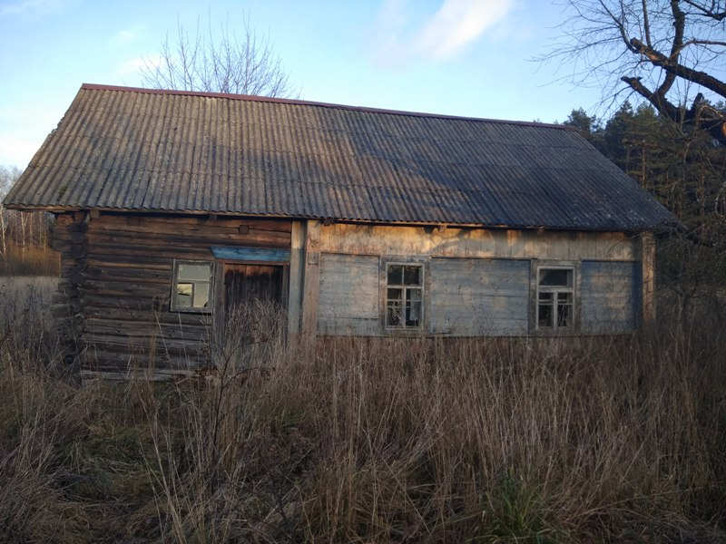

Адрес, время и порядок приема заявок | 211092, Витебская область, город Толочин, улица Ленина, 1  время приема с 8.00 до 18.00 по рабочим дням, заявки принимаются до истечения 30 календарных дней со дня опубликования информации о
Дата, время и место проведения аукциона | 4 мая 2022 г. в 11-00 по адресу: Витебская область, город Толочин, улица Ленина, дом 1, кабинет № 50.
Срок внесения задатка и приема документов: | с 8-00 30 марта 2023 г. до 18-00 30 апреля 2023 г. по адресу: город Толочин, улица Ленина, дом 1, кабинет № 28 в рабочие дни.  Задаток вносится на счет Главного управления Министерства финансов Республики Беларусь по Витебской области, на расчетный счет Главного управления Министерства финансов Республики Беларусь по Витебской области Кохановского сельского исполнительного комитета BY27AKBB36003270395090000000 в открытом акционерном обществе «АСБ Беларусбанк», БИК АКВВВY2Х, УНП 300594330, код платежа 04805
Условия аукциона: Победитель аукциона (претендент на покупку - единственный участник, выразивший согласие на приобретение пустующего дома в размере начальной цены предмета аукциона, увеличенной на 5 процентов) обязан: в течение 10 рабочих дней со дня утверждения протокола аукциона: возместить расходы, связанные с организацией и проведением аукциона на расчетный счёт организатора аукциона, в том числе расходы, связанные с изготовлением и предоставлением участникам документации необходимой для его проведения, и оплатить стоимость предмета аукциона; обратится в Толочинский районный исполнительный комитет за предоставлением земельного участка, необходимого для обслуживания жилого дома. В течение 10 рабочих дней после совершения вышеуказанных действий победителю аукциона либо единственному участнику несостоявшегося аукциона обратиться в Толочинский районный исполнительный комитет для заключения договора купли-продажи объекта.
Для участия в аукционе приглашаются граждане Республики Беларусь, иностранные граждане, лица без гражданства (далее, если не предусмотрено иное, – граждане), индивидуальные предприниматели и юридические лица.
Аукцион проводится в порядке, установленном Положением о порядке продажи без проведения аукционов пустующих домов, организации и проведения аукционов по их продаже, утвержденного постановлением Совета Министров Республики Беларусь от 23 сентября 2021 г. № 547.
Для участия в аукционе граждане в установленный в извещении срок подают заявление об участии в аукционе, представляют документ, подтверждающий внесение суммы задатка на расчетный счет, указанный в извещении, с отметкой банка, заключают с организатором аукциона соглашение о правах, обязанностях и ответственности сторон в процессе подготовки и проведения аукциона.
Представляются:
гражданином – копия документа, удостоверяющего личность, без нотариального засвидетельствования;
индивидуальным предпринимателем – копия свидетельства о государственной регистрации индивидуального предпринимателя без нотариального засвидетельствования;
представителем гражданина или индивидуального предпринимателя – доверенность;
представителем или уполномоченным должностным лицом юридического лица Республики Беларусь – доверенность, выданная юридическим лицом, или документ, подтверждающий полномочия должностного лица, копии документов, подтверждающих государственную регистрацию юридического лица, без нотариального засвидетельствования, документ с указанием банковских реквизитов юридического лица;
представителем или уполномоченным должностным лицом иностранного юридического лица – копии учредительных документов и выписка из торгового реестра страны происхождения (выписка должна быть произведена не ранее 12 месяцев до подачи заявления) либо иное эквивалентное доказательство юридического статуса в соответствии с законодательством страны происхождения с переводом на белорусский или русский язык (верность перевода или подлинность подписи переводчика должны быть засвидетельствованы нотариусом или лицом, уполномоченным совершать нотариальные действия), доверенность или документ, подтверждающий полномочия должностного лица, документ о финансовой состоятельности, выданный обслуживающим банком или иной кредитно-финансовой организацией, с переводом на белорусский или русский язык (верность перевода или подлинность подписи переводчика должны быть засвидетельствованы нотариусом или лицом, уполномоченным совершать нотариальные действия).
Документы, составленные за пределами Республики Беларусь в соответствии с законодательством иностранного государства, должны быть легализованы, если иное не предусмотрено законодательством.
При подаче документов заявитель (его представитель) предъявляет документ, удостоверяющий личность, а руководитель юридического лица – также документ, подтверждающий его полномочия.
Аукцион состоится при наличии не менее 2-х участников. Победитель аукциона - участник, предложивший наибольшую цену. Информация об окончательных суммах затрат на организацию и проведение аукциона, в том числе расходах, связанных с изготовлением и предоставлением участникам аукциона документации, необходимой для его проведения, письменно доводится до сведения участников перед началом проведения аукциона.
Всем участникам предоставляется право ознакомления с технической документацией, а также возможность осмотра на местности квартиры в блокированном жилом доме. Конт.тел.: (02136) 5-12-32, (02136) 5-77-97, e-mail: zkh@tolochin.vitebsk-region.gov.by.»

